**KARIŞIMLARIN AYRILMASI**

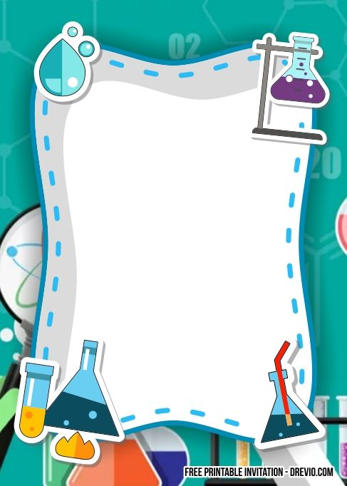

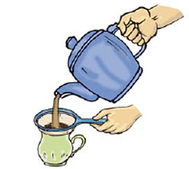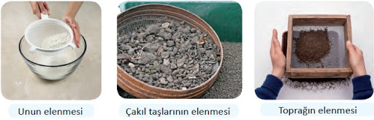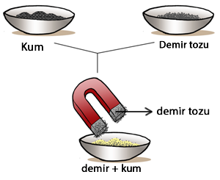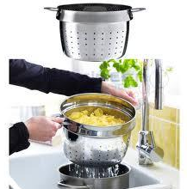

**Mıknatıs İle Ayırma**

**Eleme İle Ayırma**

Farklı büyüklükteki katı maddelerden oluşan karışımları ayırmak için kullanılır. Elek aracılığı ile yapılır. Örneğin;

* Çakıl taşı-kum
* Talaş-kum
* Un-pirinç
* Kepek-un

İçerisinde sıvı ve katı madde bulunan karışımları ayırmak için kullanılır. Süzgeç aracılığı ile yapılır. Örneğin;

* Makarna-su
* Çay- çay yaprakları
* Pirinç-su
* Talaş-su
* Süt-kaymak

Mıknatıs tarafından çekilen bir maddenin bulunduğu karışımlarda, mıknatıs tarafından çekilen maddeyi çekilmeyenlerden ayırmak için kullanılır. Örneğin;

* Toplu iğne-düğme
* Demir tozu-kum
* Metal-cam
* Altın tozu-demir tozu

**KARIŞIMLARIN AYRILMASI**

**Süzme İle Ayırma**